Отчет о проделанной работе МБУ ДК «Восток» за период с 04 декабря по 10 декабря 2023 года

05.12 в малом зале Дома культуры «Восток», прошло торжественное чествование молодых и активных ребят в связи с празднованием Международного дня Волонтера (добровольца). Грамоты активную жизненную позицию вручила директор Дома культуры «Восток» - Зерниева Надежда Дмитриевна. Музыкальный подарок для всех присутствующих исполнила солистка – Лидия Калягина.

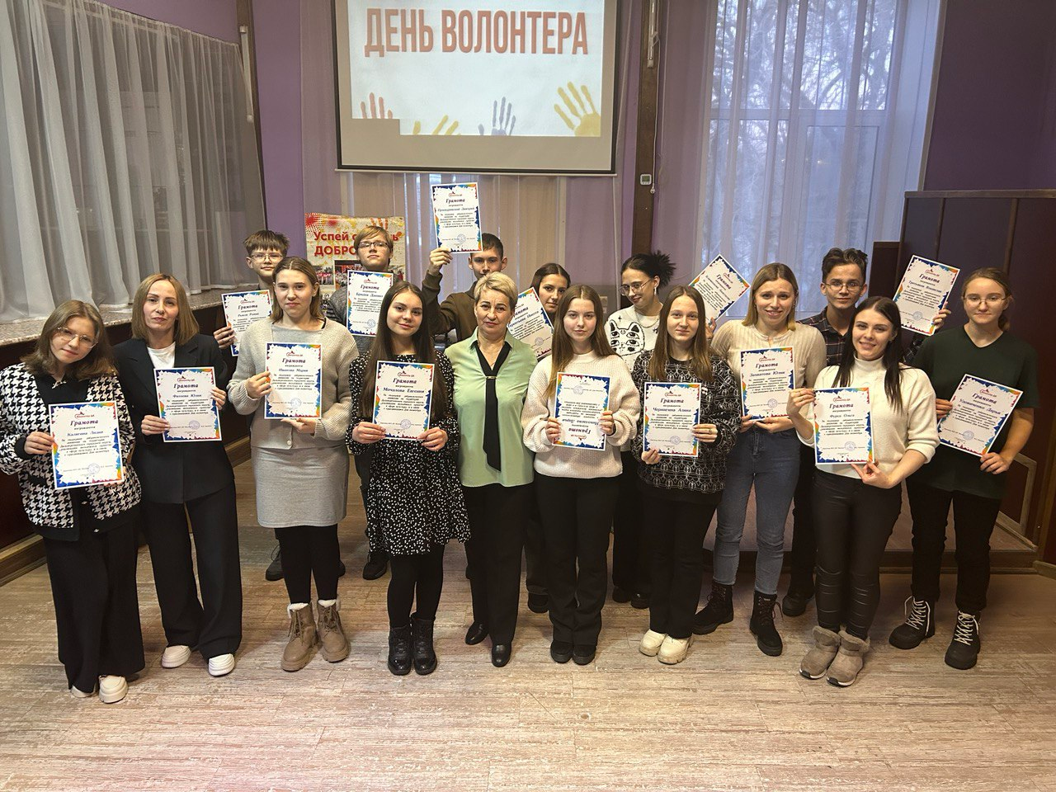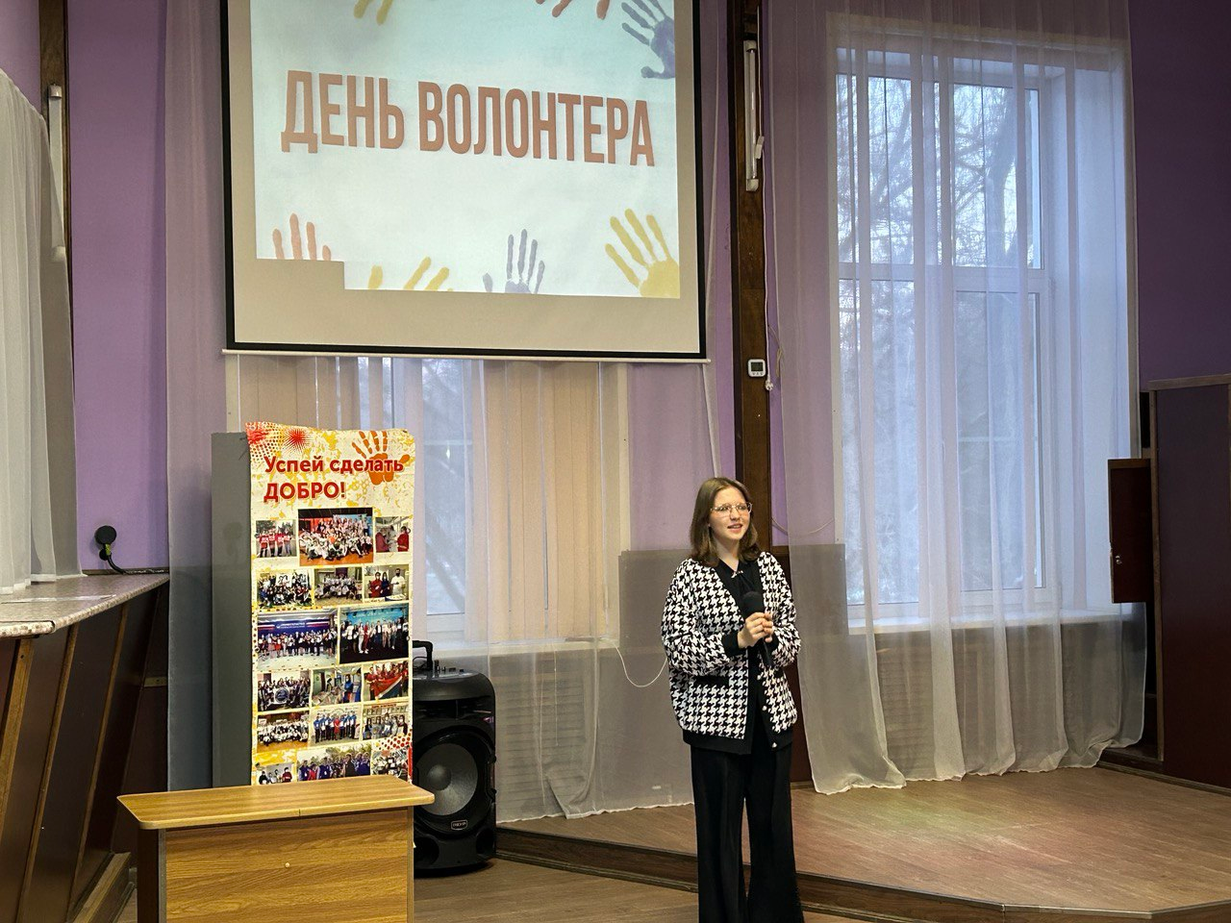
08.12 в киноконцертном зале состоялся бесплатный кинопоказ «Родители строгого режима» в рамках плана мероприятий противодействия коррупции.
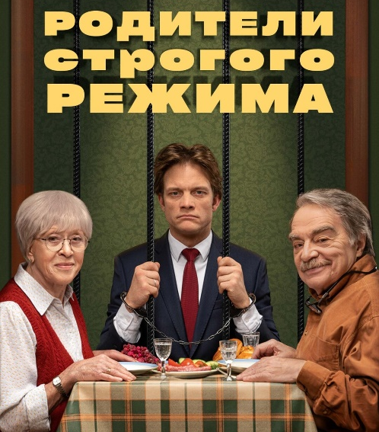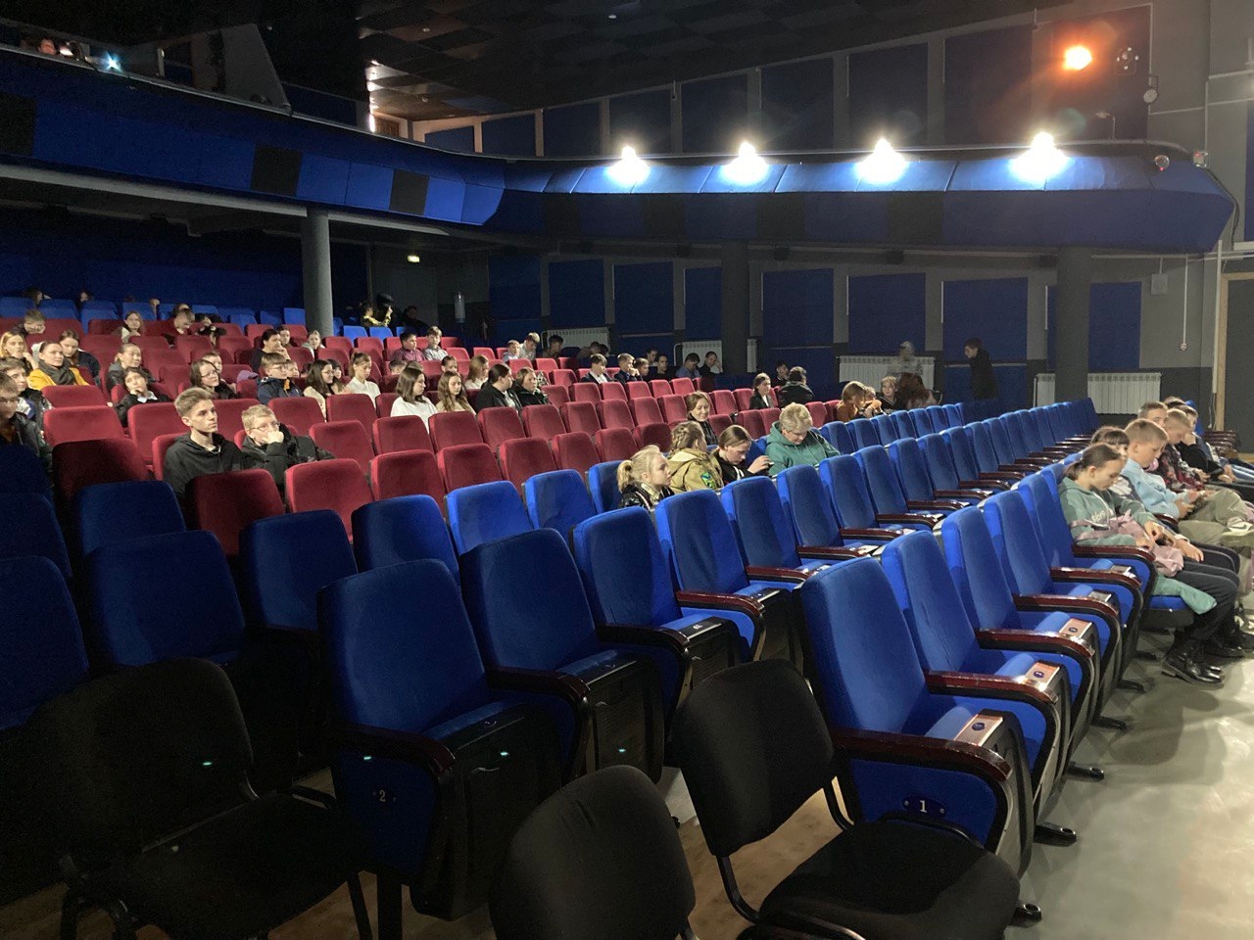
09.12 у мемориального комплекса «Девиз-Клятва» на Аллее Славы состоялся памятный митинг, посвященный Дню Героев Отечества. В День Героев Отечества мы чествуем всех, кто проявил мужество и героизм на полях сражений, кто верой и правдой служил и служит Родине, чьи имена навечно вписаны в историю страны.

09.12 на городской площади состоялась традиционная «Зарядка Чемпионов». Проводил ее в это суботнее утро, руководитель и тренер спортивного клуба «Ударник» - Владимир Малышко. У всех желающих была прекрасная возможность зарядиться бодростью и отличным настроением!
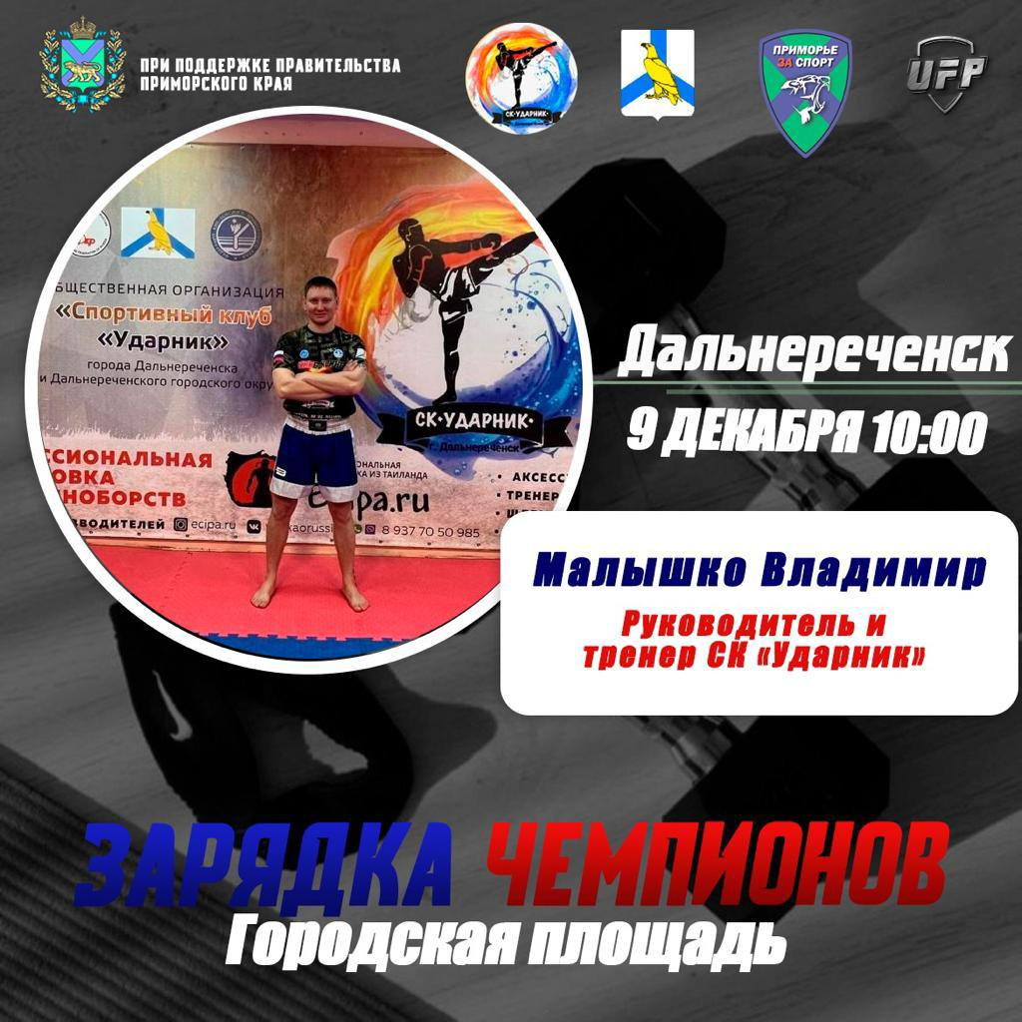
09.12 состоялась премьера спектакля в рамках проекты «Народные театры Приморья» по пьесам А.Н. Островского «Дуракам везет». Поздравить и поддержать жителей приехал губернатор Олег Николаевич Кожемяко. При его поддержке с 2021 года в крае работает этот проект, где простые люди могут проявить свои актерские таланты.
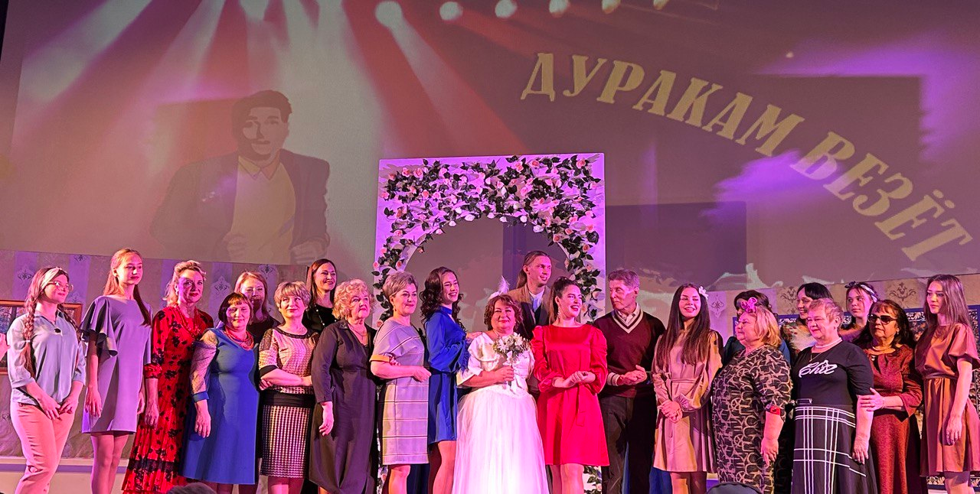
10.12 состоялся второй день премьеры спектакля в рамках проекты «Народные театры Приморья» по пьесам А.Н. Островского «Дуракам везет».
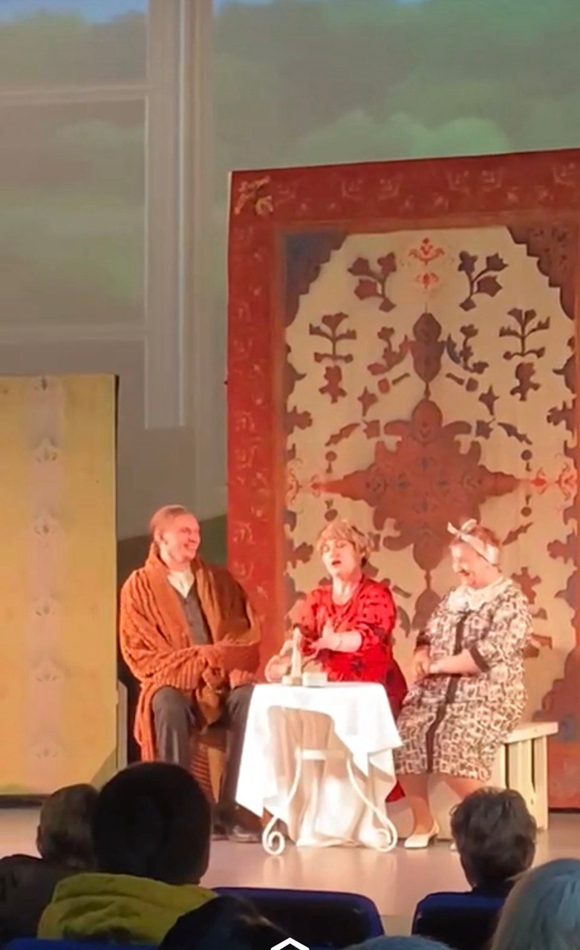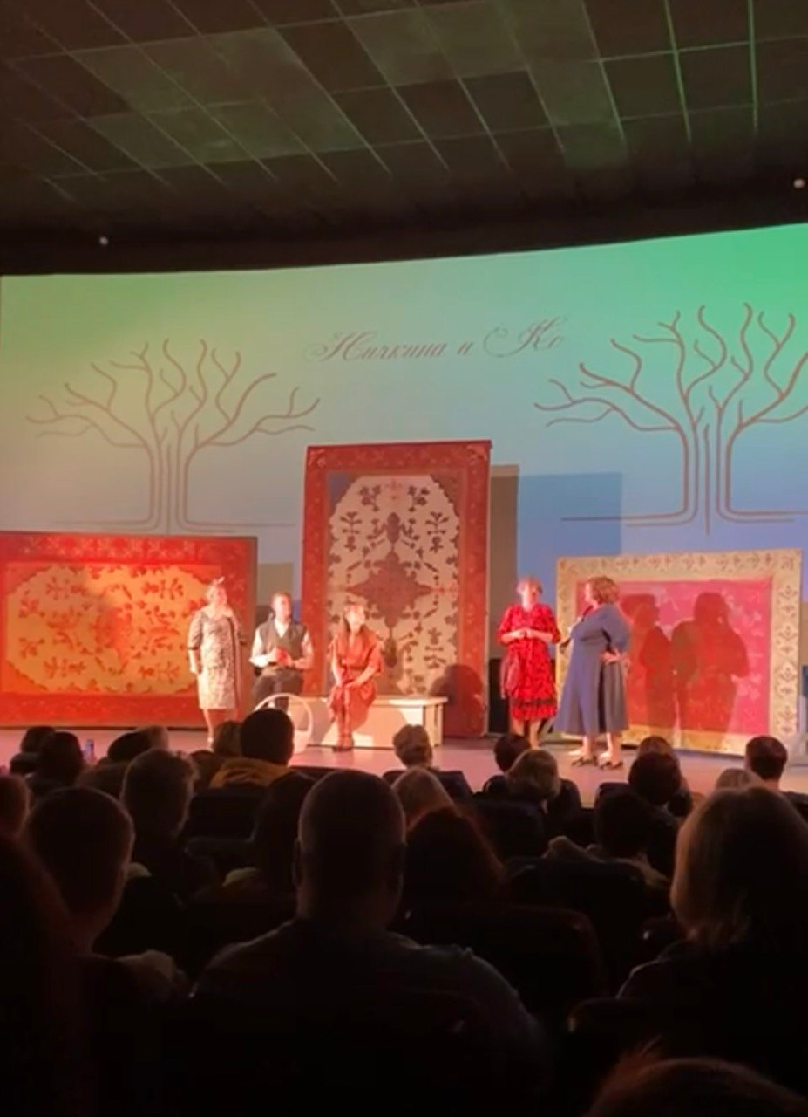

Отчет о проделанной работе Клуба «Космос» село Грушевое
05.12 в клубе «Космос» прошла развлекательная программа «Встречи на скамеечке», с участием клуба по интересам «Сударушка». Мероприятие прошло в тёплой, домашней обстановке и подарило всем хорошее настроение.

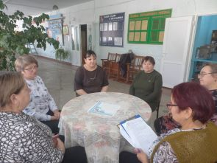

06.12 в клубе «Космос» для жителей села провели познавательный час «Есть память, которой не будет конца» у выставки портретов, воинов, погибших в специальной военной операции на Украине. Минутой молчания почтили память, ставших на защиту Родины наших земляков.
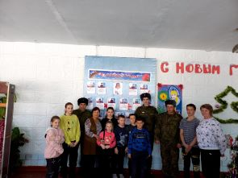

09.12 в клубе «Космос» состоялся патриотический час «России верные сыны», посвящённый Дню Героев Отечества. В библиотеке клуба была организована встреча с Участниками СВО. Присутствующие на конкретном примере увидели, что настоящие герои живут рядом.
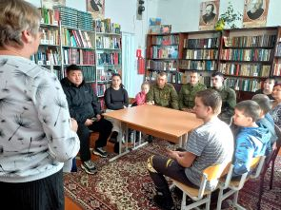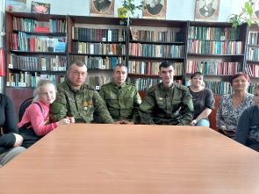

Отчет проделанной работе Лазовского клуба филиала МБУ ДК «Восток»

06.12 в Лазовском клубе проведена развлекательная программа для жителей села «Творя добро – мы умножаем душу» для людей с ограниченными возможностями (Декада инвалидов). Для участников мероприятия была подготовлена познавательно-развлекательная программа. На мероприятии была проведена благотворительная акция.
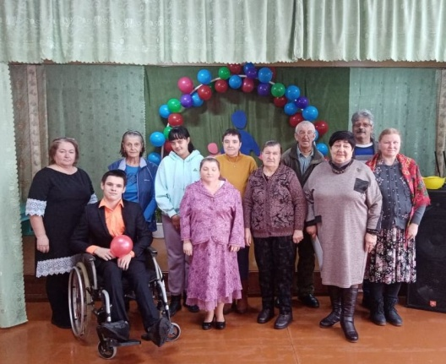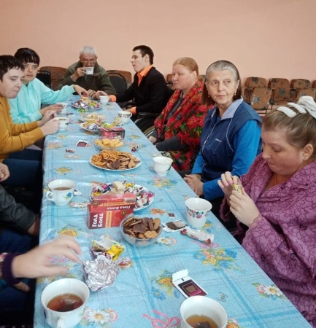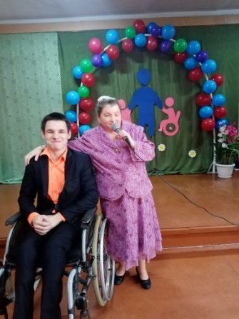
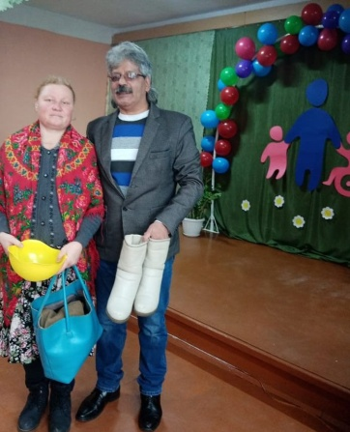
08.12 в селе Лазо проведена акция «От сердца к сердцу», приуроченная Декаде инвалидов. С поздравлениями и словами поддержки посетили людей с ограниченными возможностями.
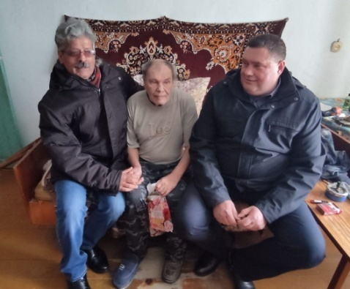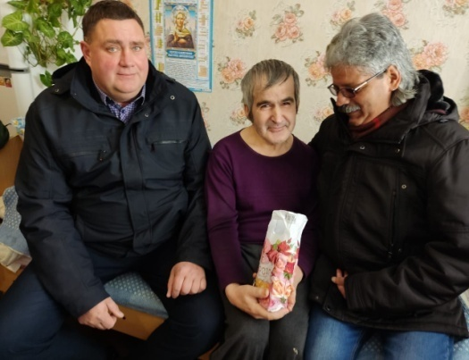
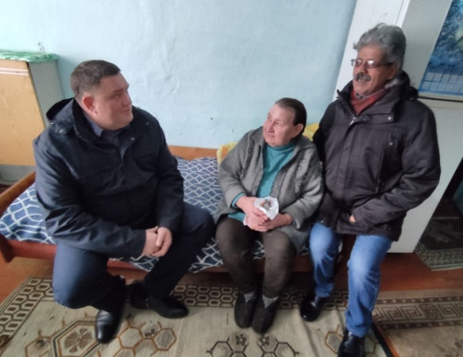
09.12 в Лазовском клубе проведена познавательная программа для молодежи «Героев помним имена» к Дню Героев Отечества. Участники мероприятия обсудили кто такой герой, что такое поступок, можно ли сейчас стать героем и кому можем сказать: «Ты наш Герой!»
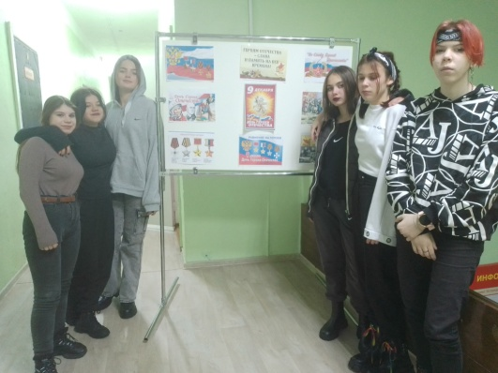

09.12 в Лазовском клубе проведена познавательная программа 50+ «Неизвестный, не значит забытый». Участники мероприятия активно обсудили понятие герой, героизм. К памятнику односельчан погибших в Великой Отечественной войне возложили венки и почтили минутой молчания.
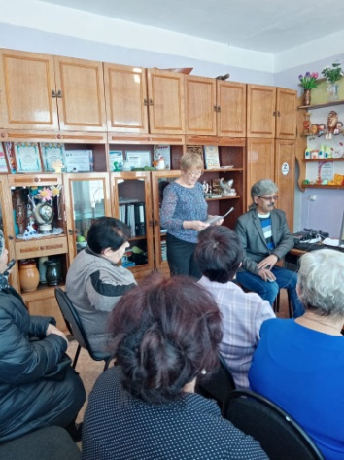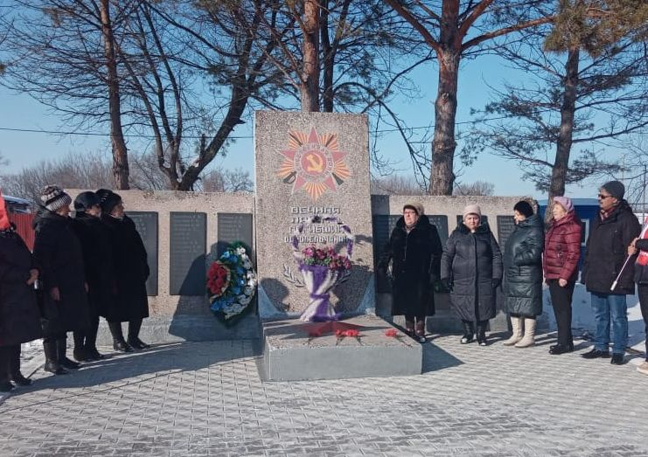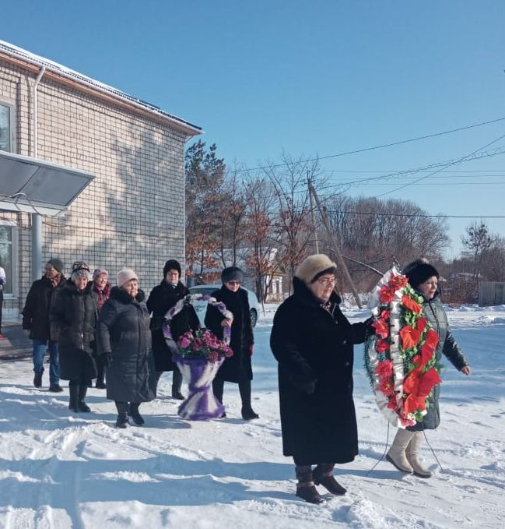

09.12 в Лазовском клубе прошел познавательный час для молодежи у информационной выставки «Скажем коррупции –«НЕТ!». Посетители выставки узнали, что такое коррупция, её виды и формы и причины её распространения.
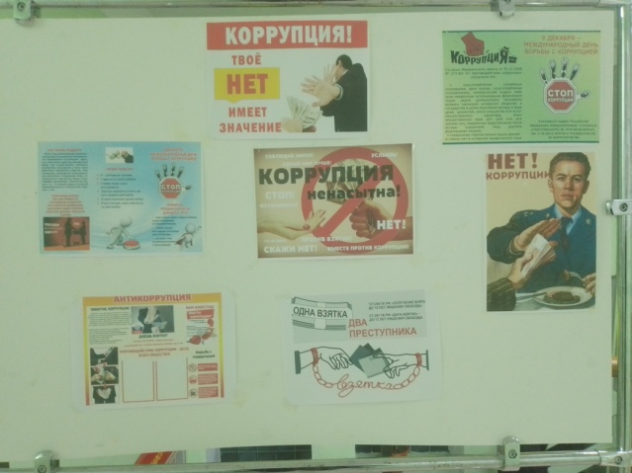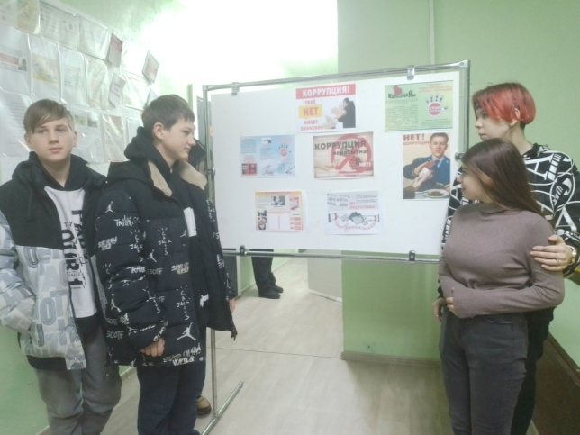

Отчет Дома культуры имени В. Сибирцева

04.12 в фойе Дома культуры имени В.Сибирцева, начала работу выставка «Здравствуй, Зимушка – Зима!». В ней приняли участие юные умельцы прикладного кружка «Волшебная мастерская».
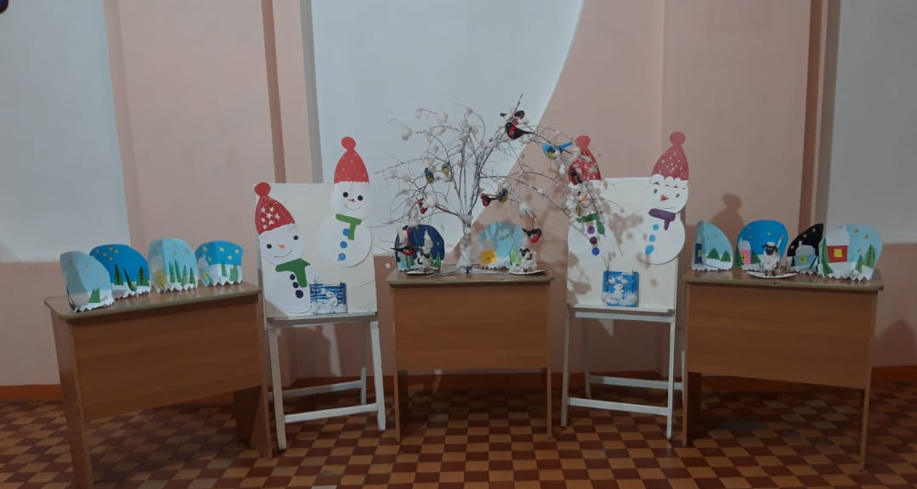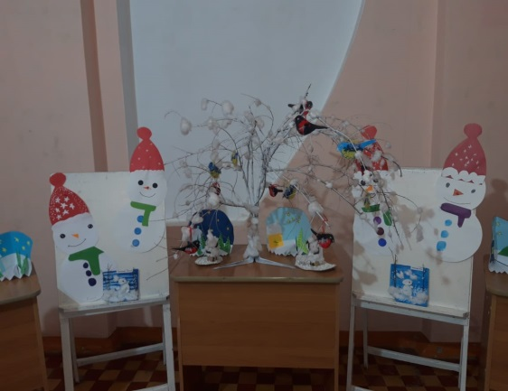

08.12 в Доме культуры имени В.Сибирцева. ко Дню Героев Отечества, прошел патриотический час «Гордимся славою героев». Мероприятие, посвящено всем тем, кто до конца выполнил свой ратный долг – защищая Отечество и его народ, и кто награжден высоким званием Герой!

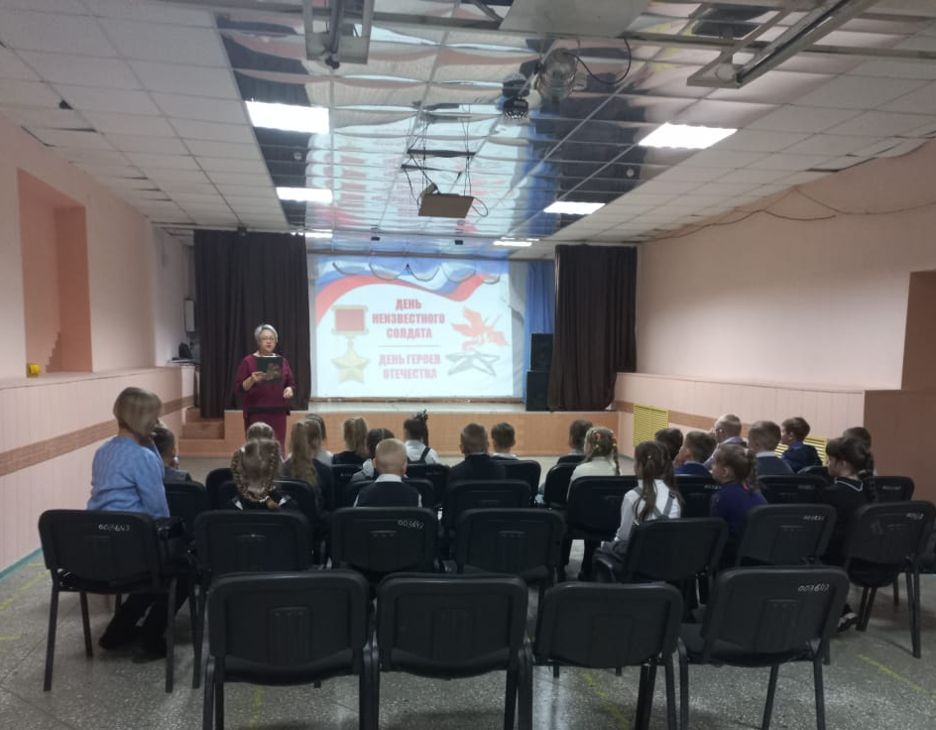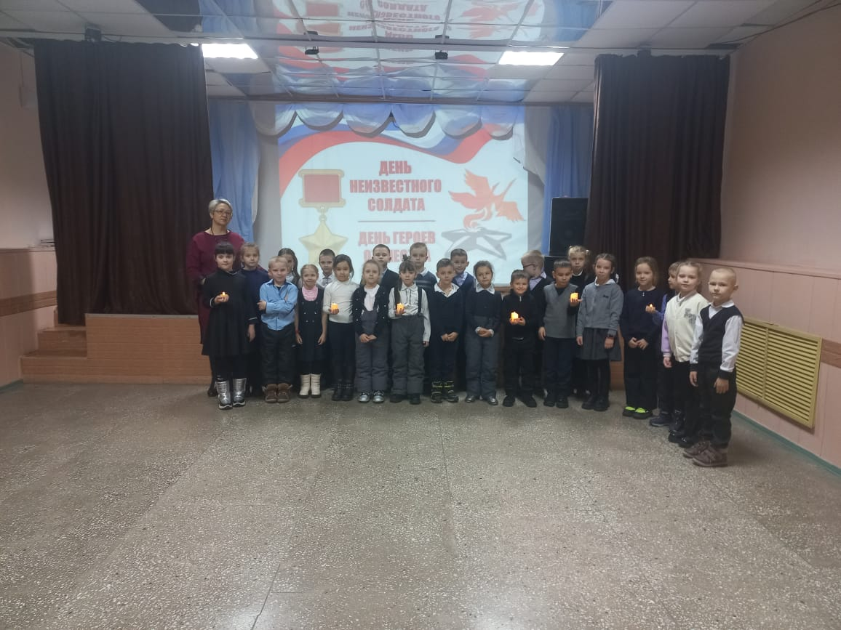

08.12 в Доме культуры имени В.Сибирцева, ко Дню Героев Отечества, прошёл показ советского художественного фильма «Баллада о солдате». Режиссер фильма Григорий Чухрай, в 1959году, был удостоен Ленинской премии.
